
МИНОБРНАУКИ РОССИИ
Федеральное государственное бюджетное образовательное учреждение
высшего образования
«МИРЭА − Российский технологический университет»
РТУ МИРЭА
Институт информационных технологий (ИИТ)
Кафедра практической и прикладной информатики (ППИ)

ОТЧЕТ ПО ПРАКТИЧЕСКОЙ РАБОТЕ
по дисциплине «Моделирование бизнес-процессов»

Практическое занятие № 18

Студент группы ИНБО-01-17 | ИКБО-20-23, Комисарик М.А. | (подпись)
Преподаватель | Ахмедова Х.Г. | (подпись)
Отчет представлен | «___»________202__г.

Москва 2025 г.

СОДЕРЖАНИЕ
ПОСТАНОВКА ЗАДАЧИ 3
ХОД РАБОТЫ 4
СПИСОК ИСПОЛЬЗОВАННЫХ ИСТОЧНИКОВ И ЛИТЕРАТУРЫ 5

ПОСТАНОВКА ЗАДАЧИ
Задание. Издательская компания ООО «Обо всем для всех» работает на рынке издательских услуг. Клиентами компании являются юридические лица, заказывающие различного рода рекламную продукцию и рекламу, в том числе размещаемую в издаваемых компанией газете и журнале. Также клиентами являются те юридические и физические лица, которые приобретают издаваемые газету и журнал, распространяемые через розничную сеть «Семерочка». Поставщиками ООО «Обо всем для всех» выступают организации, выпускающие и реализующие офсетную, мелованную и газетную бумагу; полиграфические краски и оборудование. В процессе деятельности ООО «Обо всем для всех» взаимодействует с банковской организацией ПАО «Денежный банк» и страховой организацией ПАО «Застрахованы все».

ХОД РАБОТЫ
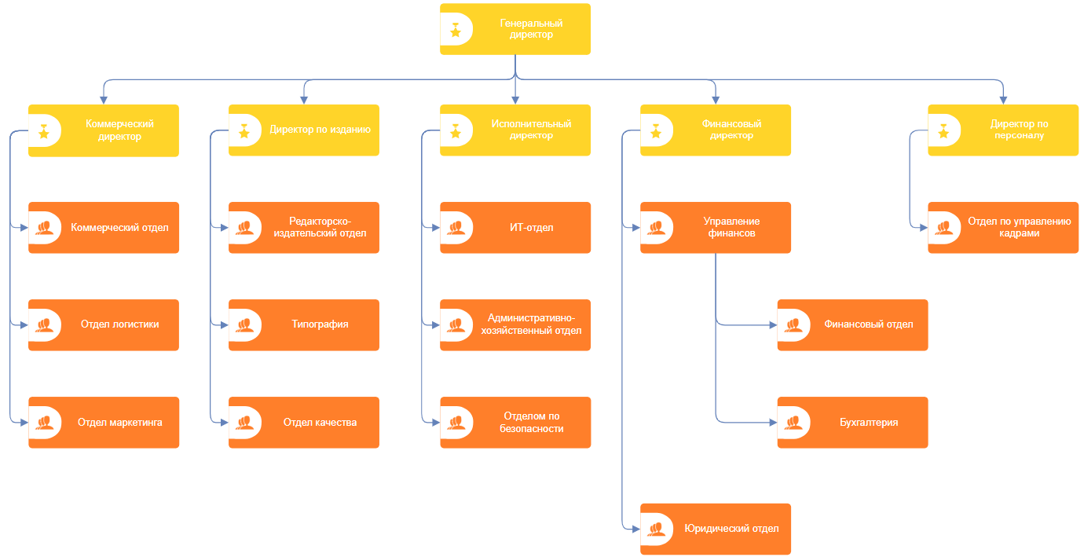
Рисунок 1 – Организационная структура управления издательской компанией ООО «Обо всем для всех»

СПИСОК ИСПОЛЬЗОВАННЫХ ИСТОЧНИКОВ И ЛИТЕРАТУРЫ
1. Моделирование бизнес-процессов [Электронный ресурс]: учебное пособие / Ю. В. Кириллина, И. А. Семичастнов. — М.: РТУ МИРЭА, 2022.
2. Кириллина Ю. В., Черняускас В. В., Леонов Д. А., Лентяева Т. В. Моделирование бизнес-процессов [Электронный ресурс]:рабочая тетрадь. — М.: РТУ МИРЭА, 2023.
3. Моделирование бизнес-процессов: учебник и практикум для академического бакалавриата / О.И. Долганова, Е.В. Виноградова, А.М. Лобанова; под ред. О.И. Долгановой — М.: Издательство Юрайт, 2020 — 289 с. — Серия: Бакалавр. Академический курс

